**Tartelette de pêches jaunes et amaretti**

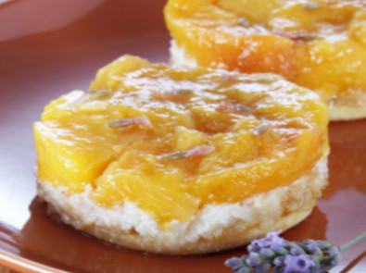

**Ingrédients**

* 1 rouleau de pâte brisée
* 6 pêches jaunes
* 6 amaretti tendres
* 3 cuillères à soupe de miel
* Quelques grains de lavande

**Préparation**

Préchauffer le four à 180°C (th.6).  
Epluchez les pêches et coupez-les en gros cubes.  
Emiettez les amaretti avec les doigts. Réservez.  
   
Faites chauffer le miel dans une poêle.  
Ajoutez les pêches et laissez caraméliser 10 minutes à feu doux en remuant délicatement de temps en temps.  
Egouttez-les dans une passoire au-dessus d’un récipient afin d’en récupérer le jus.  
   
Pendant ce temps, à l’aide d’un emporte-pièce, découpez 6 fonds de tarte. Enfournez-les 10 minutes sur du papier sulfurisé.  
Laissez refroidir.  
   
Dressez à l’aide de l’emporte-pièce : le fond de tarte, une couche  
d’amaretti émiettés et une couche de pêches.  
Tassez délicatement avec le dos d’une cuillère.  
Enfin, déposez 1 cuillère à soupe de sirop pêche-lavande  
sur le dessus.  
Retirez délicatement l’emporte-pièce avant de servir.